Поздравляем Антонину Григорьевну Никитину
с праздником «День учителя»
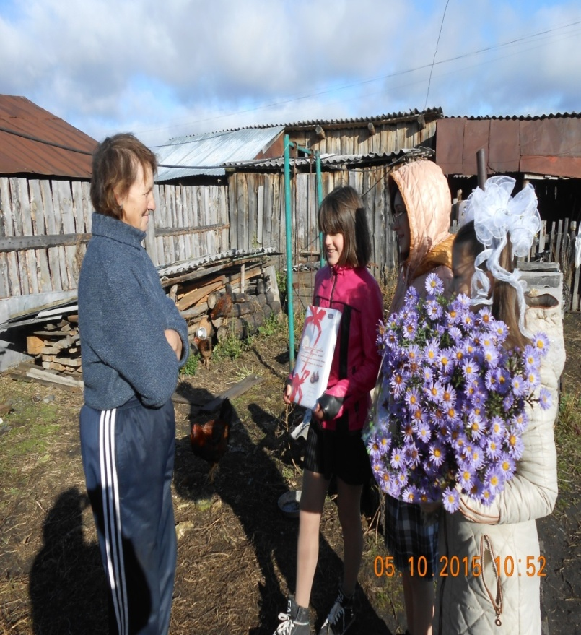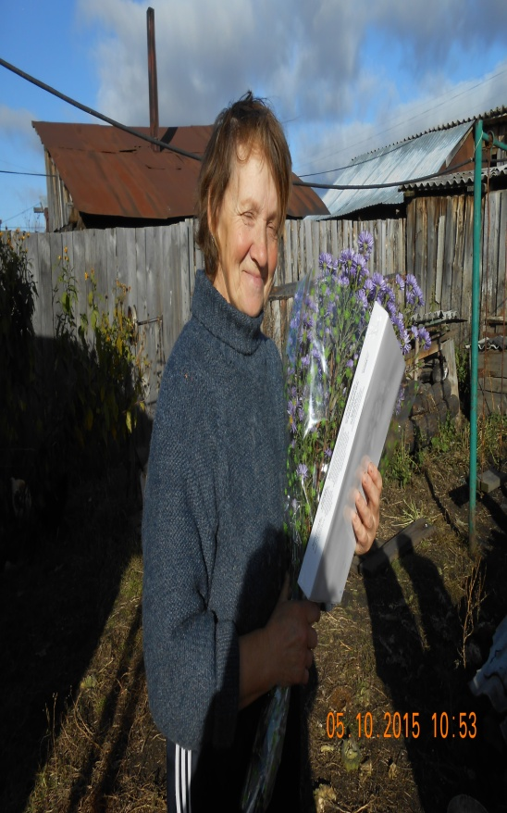
Учитель! Мы это слово
С поклоном земным произносим.

